**Технический проект**

1. Описание функциональной структуры разрабатываемой программной системы

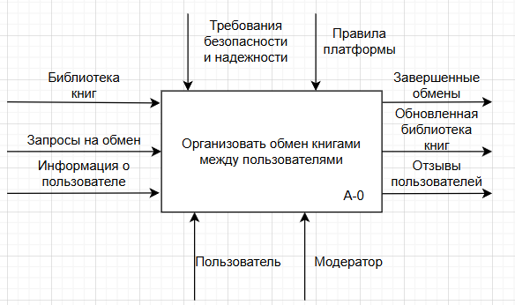

Рисунок 1 – Функциональное описание в нотации IDEF0

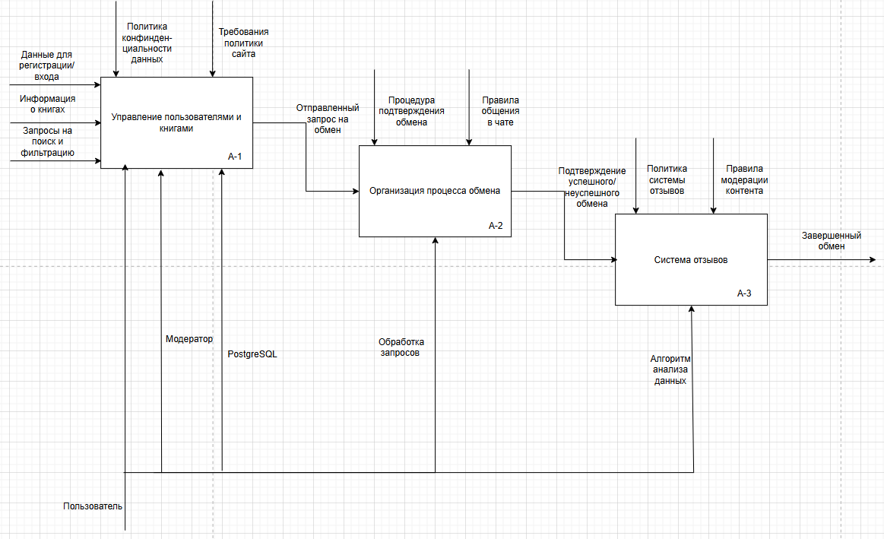

Рисунок 2 – Декомпозиция функциональной диаграммы в нотации IDEF0

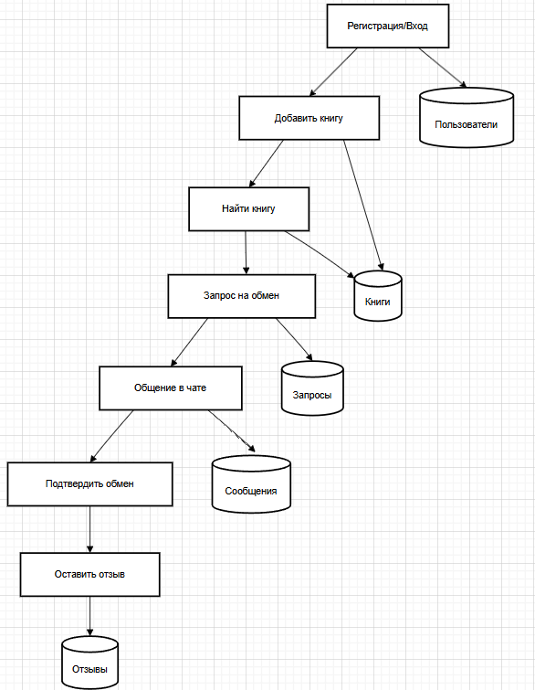

Рисунок 3 – Диаграмма потоков данных

2. Описание бизнес-процесса

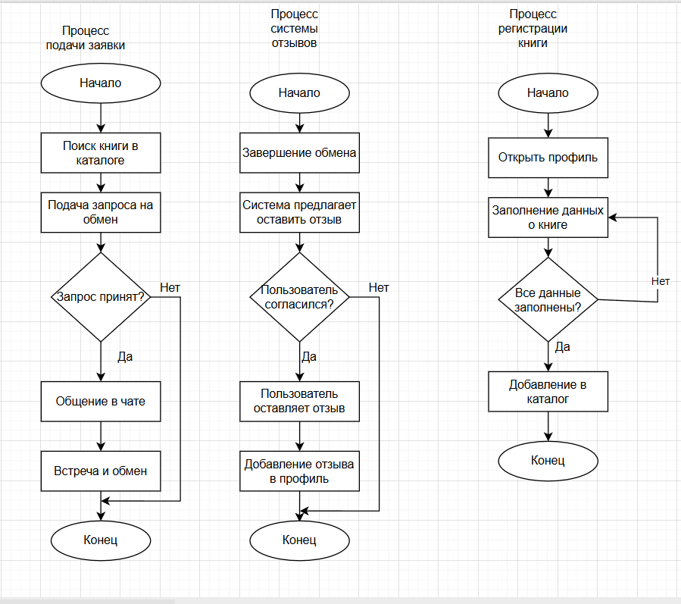

Рисунок 4 – Схема алгоритмов

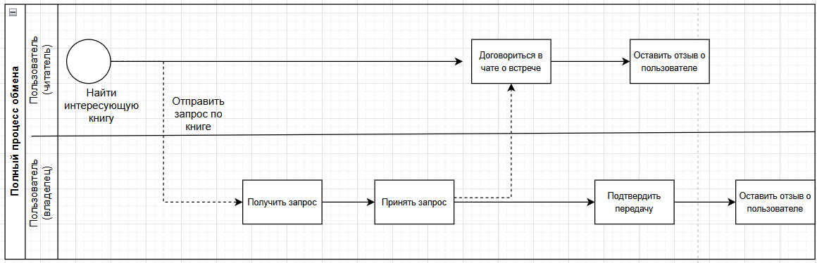Рисунок 5 – BPMN диаграмма

3. Описание структуры хранения данных.

Информация хранится в базе данных PostgreSQL с метаданными и связями между таблицами.

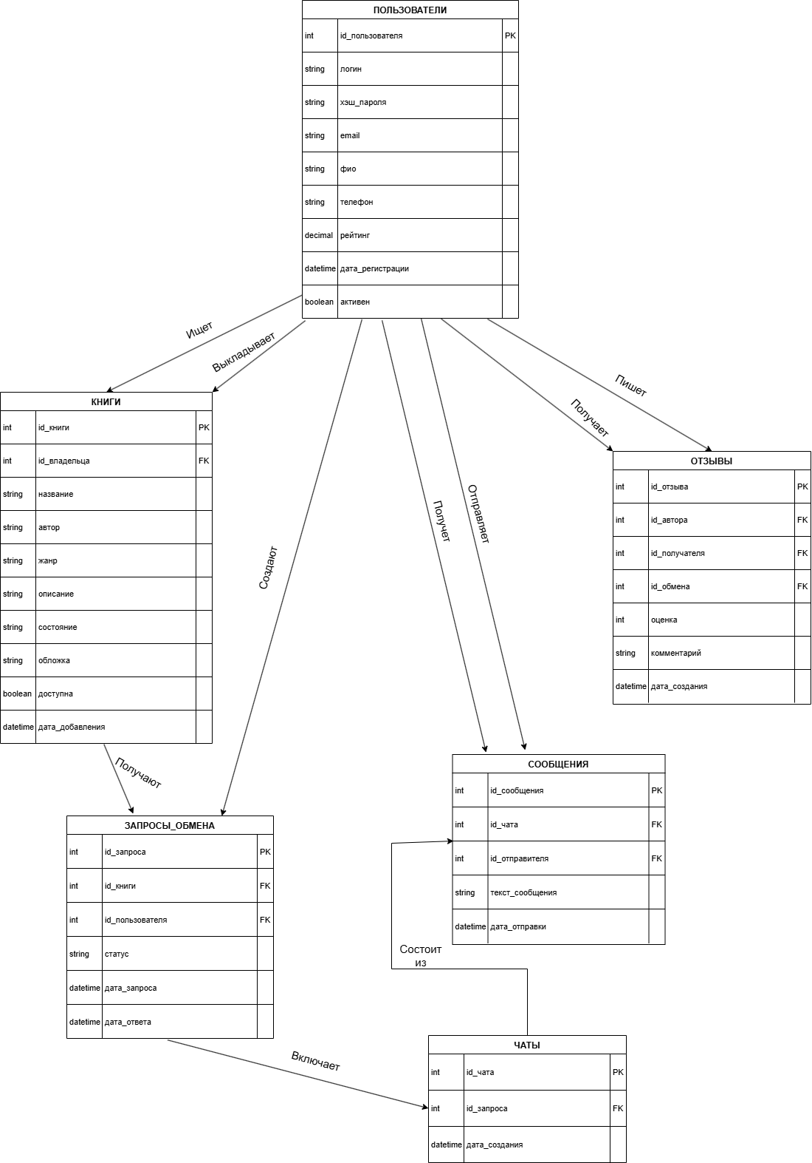

Рисунок 6 – ER диаграмма

4. Выбор архитектуры: Монолитная модульная архитектура с четким разделением слоев

**Структура:**

* Presentation Layer - веб-интерфейс (HTML/CSS/JS)
* Application Layer - бизнес-логика и сервисы
* Domain Layer - доменные модели
* Infrastructure Layer - работа с данными

**Ключевые сервисы:**

* UserService - пользователи и аутентификация
* BookService - каталог и поиск книг
* ExchangeService - процесс обмена
* ChatService - мессенджер
* ModerationService - модерация

**Технологии:**

* Backend: Django + DRF
* База данных: MySQL
* Кэш: Redis
* Frontend: HTML/CSS/JavaScript

Обоснование: Быстрый старт, простота поддержки, возможность масштабирования в будущем. Бизнес-логика централизована в сервисном слое для четкого разделения ответственности.

5. Макеты сайта

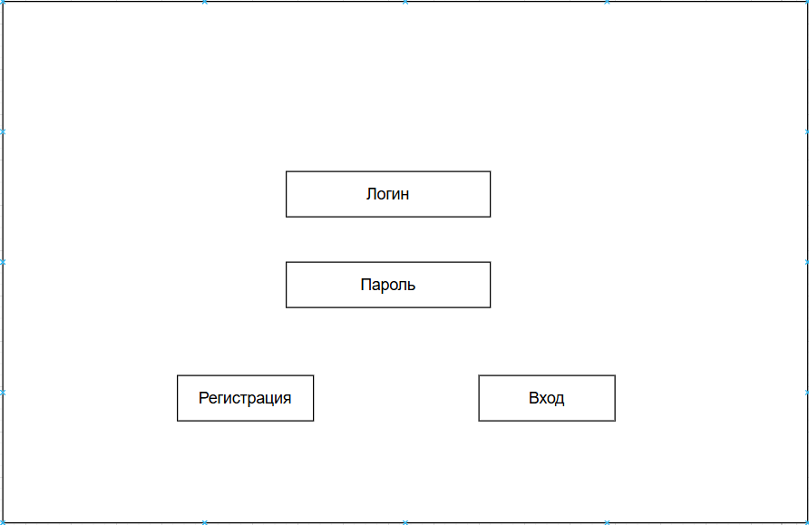

Рисунок 7 – Прототип окна регистрации/авторизации

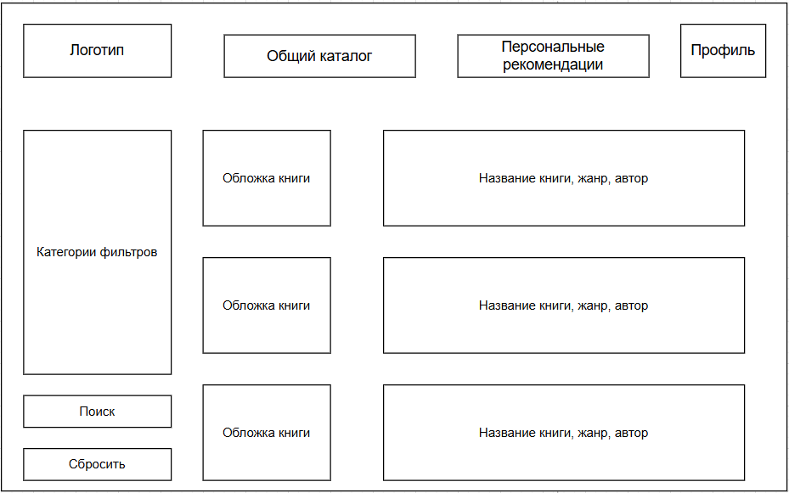

Рисунок 8 – Прототип окна с ключевыми метриками системы

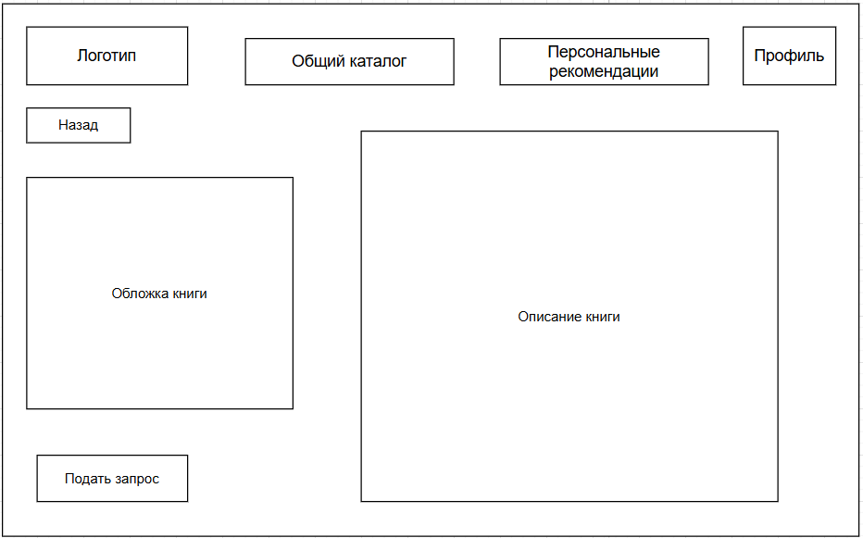

Рисунок 9 – Прототип экранной формы по конкретной книге

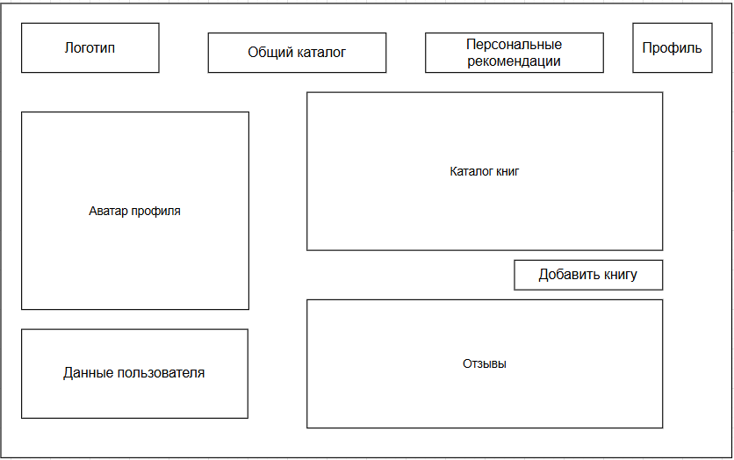

Рисунок 10 – Прототип экранной формы профиля пользователя